Ligustrum vulgare, Gewöhnlicher Liguster
[Oleaceae, Ölbaumgewächse]

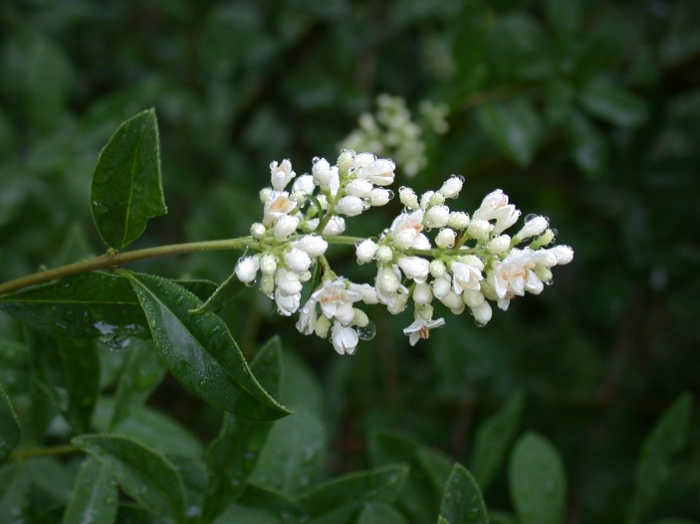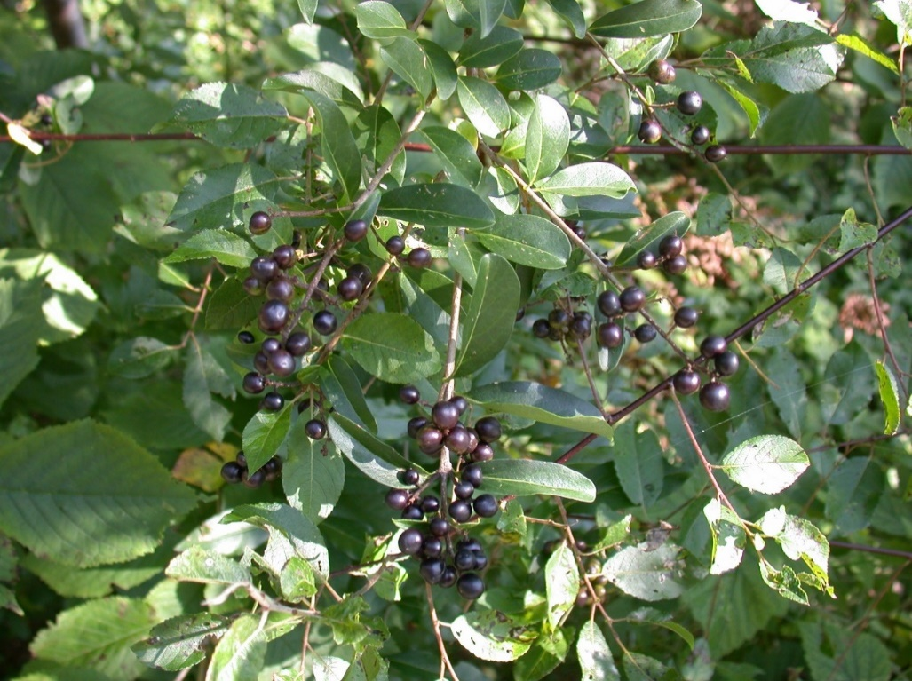

Merkmale: Dieser holzige Nanophanaerophyt erreicht eine Höhe von 1-3(5) m.
Die gegenständige Laubblätter sind lanzettlich oder oval bis verkehrt-eiförmig, fast 3x so lang wie breit, ganzrandig, kahl, ledrig und gestielt. Oft überwintern sie und fallen erst im Frühjahr ab.
Der aufrechte Blütenstand bildet eine dichte Rispe, die bis zu 6 cm lang wird. Die weiße Krone der stark riechenden Blüten hat 4 ausgebreitete Zipfel, die ungefähr so lang wie die Kronröhre sind.
Die schwarz-glänzende Frucht ist eine kugelig bis eiförmige, mehrsamige Steinfrucht (Steinbeere) mit 2-4 Samen.
Ökologie: Ligustrum vulgare ist eine wärmeliebende, schattentolerante Art, die in trockenwarmen, meist kalkreichen Wäldern und Gebüschen vorkommt.
Blütezeit: (Mai) Juni bis Juli
Höhenstufe: collin bis submontan
Rote Liste Nordtirol¹: LC
Rote Liste Osttirol¹: LC
Rote Liste Österreich²: LC
L | T | K | F | R | N | S
6 | 6 | 3 | 4 | 7 | 4 | 0

Zeigerwerte:

